TRƯỜNG ĐẠI HỌC ĐÀ LẠT

**KHOA SƯ PHẠM**

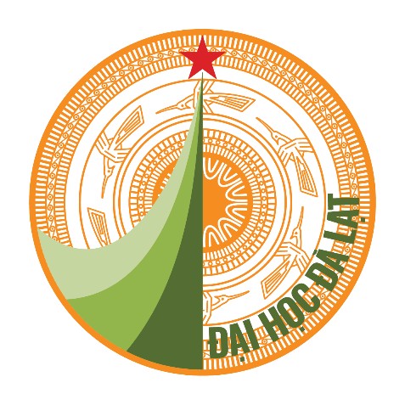

**TIỂU LUẬN**

**HỌC PHẦN: LẬP TRÌNH PYTHON**

**ĐỀ TÀI: NHẬN DẠNG CHỮ VIẾT TAY VỚI TENSORFLOW**

**Họ và tên: 2211198 - Tạ Thị Lộc**

**2211201 - Nguyễn Hồ Huyền Trân**

**2211202 - Nguyễn Thị Hoàng Yến**

**Lớp: THK46SP**

**GVHD: ThS. Đoàn Minh Khuê**

**Đà Lạt – 2023**

**LỜI CẢM ƠN**

Đầu tiên, chúng em xin gửi lời cảm ơn chân thành đến Trường Đại học Đà Lạt đã đưa môn học Lập trình Python vào chương trình giảng dạy. Đặc biệt, chúng em xin gửi lời cảm ơn sâu sắc đến giảng viên bộ môn - thầy ThS. Đoàn Minh Khuê đã dạy dỗ, truyền đạt những kiến thức quý báu cho chúng em trong suốt thời gian học tập vừa qua. Trong thời gian tham gia lớp học Lập trình Python của thầy, em đã có thêm cho mình nhiều kiến thức bổ ích, tinh thần học tập hiệu quả, nghiêm túc. Đây chắc chắn sẽ là những kiến thức quý báu, là hành trang để chúng em có thể vững bước sau này. Bộ mô này là môn học thú vị, vô cùng bổ ích và có tính thực tế cao. Đảm bảo cung cấp đủ kiến thức, gắn liền với nhu cầu thực tiễn của sinh viên. Tuy nhiên, do vốn kiến thức còn nhiều hạn chế và khả năng tiếp thu thực tế còn nhiều bỡ ngỡ. Mặc dù chúng em đã cố gắng hết sức nhưng chắc chắn bài báo cáo khó có thể tránh khỏi những thiếu sót và nhiều chỗ còn chưa chính xác, kính mong thầy xem xét và góp ý để bài tiểu luận của nhóm em được hoàn thiện hơn.

Lời cuối cùng, chúng em xin kính chúc thầy sức khỏe, thành công và hạnh phúc. Chúng em xin chân thành cảm ơn.

DANH MỤC TÀI LIỆU THAM KHẢO